## 安装mysql并配置密码

安装并登录MySQL

1、配置yum源

 进入MySQL官网下载MySQL的rpm安装包。点击官网下载：官网下载



下载完成后是一个RPM格式的文件，使用WinSCP或者其他类似的sftp软件将此文件从Windows上传到Linux上

2、安装yum源

 使用命令：yum localinstall mysql57-community-release-el7-11.noarch.rpm

https://img-blog.csdn.net/20180205112025675?watermark/2/text/aHR0cDovL2Jsb2cuY3Nkbi5uZXQvd2VpeGluXzM4MTg3NDY5/font/5a6L5L2T/fontsize/400/fill/I0JBQkFCMA==/dissolve/70/gravity/SouthEast

3、编辑MySQL的yum源配置，指定要安装的MySQL版本（此步可跳过，不修改）

 vi /etc/yum.repos.d/mysql-community.repo

 这里安装的是MySQL5.7，因此mysql57-community下的enabled=1。

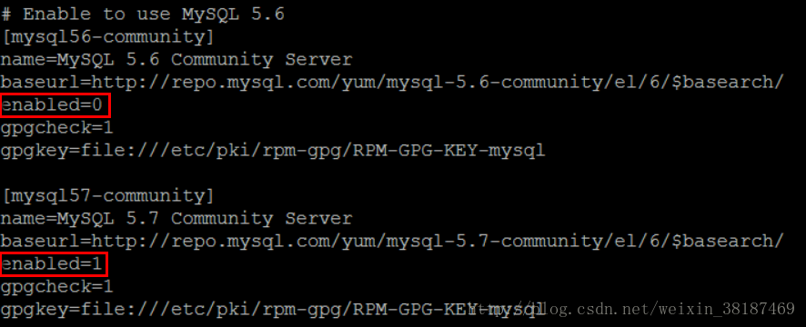

4、使用yum来安装MySQL

 yum install mysql-community-server

https://img-blog.csdn.net/20180205113527421?watermark/2/text/aHR0cDovL2Jsb2cuY3Nkbi5uZXQvd2VpeGluXzM4MTg3NDY5/font/5a6L5L2T/fontsize/400/fill/I0JBQkFCMA==/dissolve/70/gravity/SouthEast

5、启动MySQL

service mysqld status查看mysql状态

service mysqld start启动mysql   只有启动MySQL后才能登陆

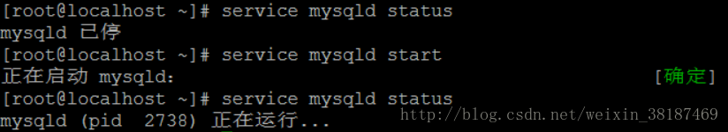

6、初次登录MySQL

安装完成后在/var/log/mysqld.log文件中生成了一个随机的默认密码

使用以下命令查看默认的登录密码

more /var/log/mysqld.log

https://img-blog.csdn.net/20180205114834470?watermark/2/text/aHR0cDovL2Jsb2cuY3Nkbi5uZXQvd2VpeGluXzM4MTg3NDY5/font/5a6L5L2T/fontsize/400/fill/I0JBQkFCMA==/dissolve/70/gravity/SouthEast

找到如下所示的位置，即为默认密码

https://img-blog.csdn.net/20180205123409889?watermark/2/text/aHR0cDovL2Jsb2cuY3Nkbi5uZXQvd2VpeGluXzM4MTg3NDY5/font/5a6L5L2T/fontsize/400/fill/I0JBQkFCMA==/dissolve/70/gravity/SouthEast

输入mysql -uroot -p并输入密码后登陆mysql

https://img-blog.csdn.net/20180205123854086?watermark/2/text/aHR0cDovL2Jsb2cuY3Nkbi5uZXQvd2VpeGluXzM4MTg3NDY5/font/5a6L5L2T/fontsize/400/fill/I0JBQkFCMA==/dissolve/70/gravity/SouthEast

注意：初次登录必须修改密码，否则执行SQL语句，会出现如下错误

ERROR 1820 (HY000): You must reset your password using ALTER USER statement before executing this statement.

修改登录MySQL的密码

使用默认密码进入MySQL后，使用如下命令修改密码。by后面的引号中即为密码

alter user 'root'@'localhost' identified by 'root';

如果你不希望密码太复杂，可以把密码设置的简单点， 比如这里我把密码设置成：root

如果修改后的密码不符合密码设置的规定，会出现如下错误；当然如果设置的密码比较复杂，符合默认密码设置的规定，以下的内容看看了解一下就行

https://img-blog.csdn.net/20180205130900547?watermark/2/text/aHR0cDovL2Jsb2cuY3Nkbi5uZXQvd2VpeGluXzM4MTg3NDY5/font/5a6L5L2T/fontsize/400/fill/I0JBQkFCMA==/dissolve/70/gravity/SouthEast

 所以在这里就需要查看甚至修改密码设置的规定

但是此时还未修改密码，不能执行SQL语句。

为了修改密码设置的规定，这里必须先设置一个复杂的符合规定的密码，如：lPSQG(Zsn5Uj

alter user 'root'@'localhost' identified by 'lPSQG(Zsn5Uj';

 修改密码成功后，可以执行SQL语句，显示默认的密码设置规定

show variables like '%password%';

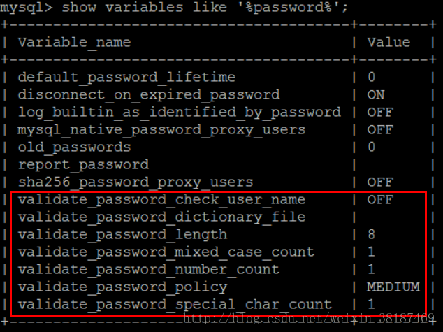

修改默认密码设置的检查策略和密码长度：

set global validate_password_policy=0;//设置密码检查策略为0(即LOW，默认为MEDIUM)

  set global validate_password_length=1;//设置密码的长度为1，但是密码长度最短为4，虽然设置成1，但还是4

如上设置后，就可以使用下面的命令将密码设置成   ：    root

alter user 'root'@'localhost' identified by 'root'

使用命令  quit;  退出MySQL后再重新登录密码就为root

配置mysql远程连接

